島田市育児サポーター派遣事業
いっしょに子育てしませんか！

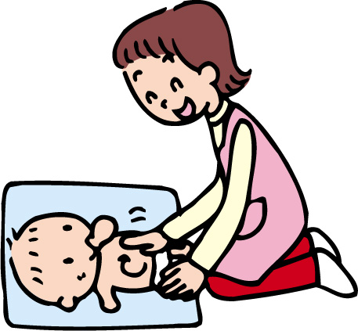

育児サポーターが、家庭を訪問して
お母さんの子育てを応援します。
申し込み手続き
① 派遣事業利用承認申請
訪問を希望するお母さんは、出産予定日の一ヶ月前から申請ができます。訪問を希望する日の一週間前までに申請して下さい。
② 訪問を希望する一週間前までに依頼書を提出して下さい。

★平成２２年９月１日より制度が拡大★
妊娠期間中（就学前の子どもと同居している方）
・・・母子健康手帳交付時より出産日まで10時間
出産後・・・出産の翌日から180日 30時間

○ 育児サポーターとは
妊娠中及び出産後間もないお母さんが、安心して子育てができるように、保育士または育児経験のあるスタッフが家庭を訪問し、育児援助、相談を行います。
○ 育児支援の内容と期間
☆ 妊娠期間中 ☆ ☆ 出産後 ☆
（就学前の子どもと同居している方） 出産の翌日から１８０日間まで
母子健康手帳交付から出産日まで １回の出産につき３０時間以内
1回の妊娠につき１０時間以内 ①育児に関する相談
① 育児に関する相談 ②授乳、おむつの取替え、沐浴のお手伝い
② 上のお子さんの遊び相手など ③上のお子さんの遊び相手など
＊就学前のお子さんを対象とします ＊おおむね１０歳までの児童対象とします
④通院、上の子の学校・園行事等で母不在時
赤ちゃんの見守り


○ 訪問時間

① 平日の９時から１７時まで
② 原則 １日１回２時間以内
（特別な場合は４時間まで可能）

○ 訪問できるお宅とは
市内にお住まいのお母さんが、母子健康手帳交付から出産日まで（就学前の子どもと同居している方）もしくは、出産後の翌日から1８０日までの期間にあること。
同居家族が有無にかかわらず、家族などから育児援助が受けられない状況にあること。
市税・水道料などの滞納がないこと。
家族の人が、風邪など感染する病気にかかっていないこと。
※ お母さんの就労では利用できません。 ※金額は無料です
＜お願い＞育児サポーターの駐車場の確保をお願いします。

情報・アドバイス
「入園を考えているけど、保育園ってどんなところ?幼稚園のことも知りたいので園開放に行きたい」
「県外から来たのでどこに遊びに連れて行っていいのか
わからない。教えてほしい」
「支援センターってどんなところ?自分だけの参加は不安」
「赤ちゃんと行けるところはどこかな？」
育児相談
「あまり泣くので、どうして接したらいいのか
困ってしまう」
「なかなか寝てくれないけど・・・」
「離乳食はどうしてやればいいの？」
「上の子のおむつがなかなか取れなくて
困っている」

困った時 訪問して支援します
通院 などの見守り
子どもとの遊び など・・・
「遊び方がわからない」 「体調が悪いので（風邪等の感染症の疑いが
「なかなか手をかけてやれないので上の子と ある場合はご遠慮ください）子どもの世話をして
遊んでいる間、赤ちゃんをみてほしい」 ほしい」
「赤ちゃんの世話で手一杯なので、上の子と 「上の子の受診（健診）時、赤ちゃんをみて
遊んでほしい」 いてほしい」


「家のことをしたいので、その間子どもをみて 「母が受診したいので子どもをみていてほしいほしい」 ほしい」
○ 申し込み手続き
申請書類は、こども発達支援センター ふわり
保健センター はなみずき
島田市役所児童課
金谷北支所、金谷南支所
川根支所、にあります ＜印鑑が必要です＞
★島田市ホームページからダウンロードできます。
☆保健センターにて、母子手帳交付時から申請ができる
ようになります。（平日：午前中です ）

①申請書 ②滞納確認の承諾書を記入し、上記の機関窓口に
提出してください。

申請書類提出後、滞納確認のために約１週間 掛かりますので、それからの訪問スタートになります。ご了承ください。

※事前訪問し事業の説明・申請もできます。
お気軽にご連絡ください。

＊育児支援の詳細は、[サポートＱ＆A]を参照ください。

＊個人情報の守秘義務を厳守します。

申し込み・問い合わせ
児童課
・こども発達支援センター
ふわり 内
育児サポーター
〒427-0008
島田市落合64－8
TEL ３６－７２５３
FAX ３７－７０９６

